北京市数字技术技能人才培养实施方案

为贯彻落实党的二十大和北京市第十三次党代会精神，深入实施新时代人才强国战略,促进数字经济和实体经济深度融合，不断强化科技人才支撑作用，根据《北京市数字经济促进条例》《北京市提升全民数字素养与技能行动实施方案》《专业技术人才知识更新工程数字技术工程师培育项目实施办法》（人社厅发〔2021〕71号）、《关于稳步推进数字技术工程师培育项目实施工作的函》（人社专技司函〔2022〕47号）和《北京市专业技术人才知识更新工程实施方案》等规定，结合北京市实际情况，制定本实施方案。
一、总体思路和目标
立足于当前数字经济领域的人才需求和推动数字经济产业长远发展，着力培养数字技术领军人才、高水平数字技术人才和数字技能人才，不断优化数字技术技能人才培养结构，加大人才储备，建设一支为北京高质量发展贡献重要力量的数字技术技能人才队伍。
数字技术技能人才培养以产业数字化与数字产业化为核心，大力实施首都专业技术人才“登攀”计划，围绕人工智能、物联网、大数据、云计算、数字化管理、智能制造、工业互联网、虚拟现实、区块链、集成电路等数字技术技能领域，培养一定数量的数字技术领军人才，每年培养具有良好科学素养、精于实操应用、能够解决复杂问题的工程技术技能人才1万人，不断推进专业技术人员数字素养和技能提升，为加快发展数字经济提供强有力的人才支撑。
二、加大数字技术技能人才培养力度
发挥数字技术领域专业技术人员继续教育基地作用，支持在京互联网头部企业、行业组织参与，鼓励建立产学研一体化人才“订单式”培养模式。
（一）培养数字技术领军人才。鼓励各单位设立首席数据官，优先聘请取得专业技术等级证书的数字技术人员担任。聚焦数字技术领域科技前沿，举办高级研修项目，不断提升首席数据官和企业管理人员数字能力素质。
（二）打造企业数字化竞争力。发挥行业龙头企业在新一轮科技革命和产业变革中的引领和示范作用，培育造就一大批高水平、创新型、复合型的数字化人才队伍。支持数字技术技能人才培训机构与重点企业共建师资培训基地，开设数字经济技术技能人才“订单班”“冠名班”。
（三）提升产业工人数字技能。完善企业员工职业技能培训体系，持续壮大具备数字技能的现代化产业工人队伍，提升数字化生产能力。探索举办数字技术技能竞赛、数字技术创新大赛、数字技术人才论坛等活动，对符合条件的职业技能竞赛获奖选手核发职业技能等级证书，充分发挥以赛促学、以会促育的人才培养作用。
（四）强化技能人才培育。实施《首都技能人才“金蓝领”培育行动计划》，围绕首都数字经济标杆城市建设，面向软件和信息服务、数字经济基础设施建设、物联网、工业互联网等重点领域，加强大数据、软件开发、数字化管理等技能人才培育，引导企业加强数字工作场所的职工技能培训，符合条件的可享受培训补贴。
（五）开展公共知识培训。依托专业技术人才知识更新工程，不断提升专业技术人员数字素养，紧贴行业发展需要和人才成长需求，加强公共知识课程研发，推进线下线上培训体系建设，推动专业技术人员掌握数字技术前沿发展方向和应用产业变革趋势。
（六）创新人才评价机制。探索增设数字经济职称评价专业，在人工智能、集成电路、物联网、大数据、云计算、数字化管理、智能制造、工业互联网、虚拟现实、区块链等新职业中从事数字经济方向的专业技术人才可申报相应专业职称，打通各类数字经济领域技术技能人才职业成长通道。
三、实施数字技术工程师培育项目
针对工程技术技能人才，分职业、分方向、分等级，采取“规范化培训、社会化评价、项目化管理”的方式进行培育，在岗或拟从事数字技术技能的各类从业人员、普通高校和技工院校全日制毕业学年学生，均可参加。
（一）组织规范化培训。培训机构按照国家职业标准和培训大纲明确的培训学时、内容和要求，采取线上和线下方式开展培训。对完成规定学时和内容的学员进行结业考核，合格的由培训机构颁发全国统一制式的培训合格证书，证书信息可在“北京继续教育”网站查询。
（二）开展社会化评价。评价机构对培训合格人员按照国家职业标准进行专业技术等级考核，合格的由评价机构颁发全国统一制式的专业技术等级证书，证书信息可在国家专业技术人才知识更新工程网、“北京继续教育”网站查询。
（三）贯通专业技术职称。对参加数字技术工程师培育项目且取得中、初级专业技术等级证书，且符合本市相应系列职称制度改革实施办法中规定的学历、年限条件的，可对应相应系列和层级的职称，并可作为申报高一级职称的条件，无需换发北京市职称证书。对参加数字技术工程师培育项目取得高级专业技术等级证书，且符合本市相应系列职称制度改革实施办法中规定的学历、年限条件的，可直接申报高级工程师职称评审，并作为职称评审的重要参考。
（四）鼓励技能人才学习。加大数字技能职业培训力度，探索“互联网+”职业技能培训模式，推动职业技能数字化培训模式发展。用人单位在聘的数字经济领域各层级高技能人才可参加相应层级的数字技术工程师培育项目学习，取得专业技术等级证书的，享受贯通专业技术职称的政策。
四、组织保障
（一）加强组织领导。市人力资源社会保障局负责数字技术技能人才培养的统筹协调与组织实施，加强监督管理，规范培养项目和培训活动。各区人力资源社会保障局组织做好辖区内数字技术技能人才相关工作，对培训机构实施日常检查和监督。各单位要高度重视数字技术技能人才培养工作，抓住数字经济发展的重要机遇期，切实加强组织领导和沟通协调，加快自主培养。
（二）认定继续教育学时。参加数字技术培训取得的相应学时记入当年度继续教育专业课学时，可以登记到《专业技术人员继续教育登记手册》，作为年度考核、晋升和职称评定的重要依据。
（三）足额提取教育经费。鼓励用人单位按照国家和北京市有关规定，足额提取并使用职工教育经费，并向数字技术技能人才培养项目倾斜，确保专业技术人员脱产参加继续教育学习期间享受与在岗人员同等的工资福利和保险待遇。
（四）加强评估考核。培训机构应着眼为国家、为社会、为用人单位培养人才，加强数字技术领域职业培训师资、课程、基础建设和教法教学研究，严格培训学员考勤和教学质量评估。突出公益性、示范性，按照弥补成本、以支定收的原则，结合市场需求和经济发展水平等因素合理确定收费标准。探索人才自主培养新模式，发挥人才培养示范引领作用，打造人才培养优质品牌，切实履行社会机构主体责任。
（五）形成工作合力。发挥“北京继续教育”网站服务、宣传作用，为广大数字技术技能人才提供培训政策咨询、培训内容指导、培训学时安排、培训机构选择等服务，增强培训的针对性和实效性；宣传各级各类技术技能竞赛中获得优秀名次的数字人才，以及数字人才培养工作优秀单位和个人，营造良好氛围，凝聚各方力量。
本方案自印发之日起施行。
附件：1.北京市数字技术工程师评价、培训机构
2.北京市专业技术人员继续教育基地名单（数字技术领域）
3.北京市专业技术人才知识更新工程培训证书
4.培训合格证书参考样式
5.专业技术等级证书参考样式

附件1
北京市数字技术工程师评价、培训机构
（2022年度）
智能制造专业
序号 | 单位名称 | 备注
1 | 中国机械工程学会 | 评价机构
2 | 中国地质大学（北京） | 培训机构
3 | 国家开放大学 | 培训机构
4 | 中国科学技术信息研究所 | 培训机构
5 | 中国电子技术标准化研究院 | 培训机构
6 | 中国兵器工业集团人才研究中心 | 培训机构
7 | 中国继续工程教育协会 | 培训机构
大数据专业
序号 | 单位名称 | 备注
1 | 工业和信息化部教育与考试中心 | 评价机构
2 | 国家开放大学 | 培训机构
3 | 中国科学技术信息研究所 | 培训机构
4 | 国家工业信息安全发展研究中心 | 培训机构
5 | 中国机械工程学会 | 培训机构
6 | 中国继续工程教育协会 | 培训机构
区块链专业
序号 | 单位名称 | 备注
1 | 中国电子学会 | 评价机构
2 | 北京市海淀区中关村软件园人才基地培训中心 | 培训机构
3 | 国家开放大学 | 培训机构
4 | 中国科学技术信息研究所 | 培训机构
5 | 工业和信息化部人才交流中心 | 培训机构
6 | 中国科学院大学 | 培训机构
附件2
北京市专业技术人员继续教育基地名单
（数字技术领域）

序号 | 单 位 | 备 注
1 | 北京工业大学 | 国家级 市级
2 | 北京信息职业技术学院 | 国家级 市级
3 | 首钢工学院 | 国家级 市级
4 | 中国人民大学 | 国家级
5 | 中关村创新研修学院 | 市级
6 | 北京市科技教育中心（北京市科学技术协会党校） | 市级
7 | 北京交通运输职业学院 | 市级
8 | 中关村软件园人才基地培训中心 | 市级
9 | 北京市计算中心 | 市级
 | 北京市科学技术研究院城市安全与环境科学研究所
10 | 北京城市学院 | 市级
11 | 北京电子科技职业学院 | 市级
12 | 中国软件评测中心(工业和信息化部软件与集成电路促进中心) | 市级
13 | 北京工业职业技术学院 | 市级
14 | 北京工商大学教育培训中心 | 市级
15 | 北京市科学技术协会创新服务中心 | 市级
16 | 北京软件和信息服务业协会 | 市级
17 | 北京启明星辰信息安全技术有限公司 | 市级
18 | 北京技术市场协会 | 市级
19 | 北京交通大学 | 市级
20 | 北京创联教育投资有限公司 | 市级

附件3
北京市专业技术人才知识更新工程培训证书
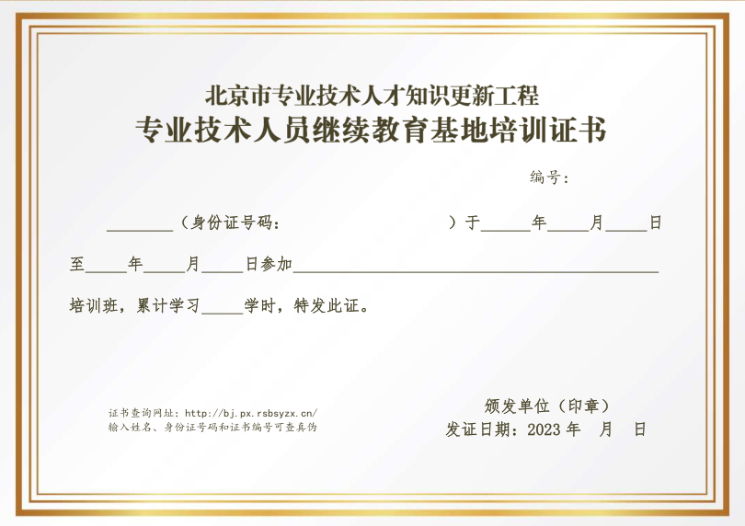

附件4

注：1.本证书格式仅供参考，培训机构可在保留上述内容信息的基础上自行确定证书内容信息。
2.培训机构名称、印章应与人力资源社会保障部公布目录中名称一致。印章可使用本机构人事劳动保障工作机构代章。
3.证书编号由培训机构自行设置。
附件5

